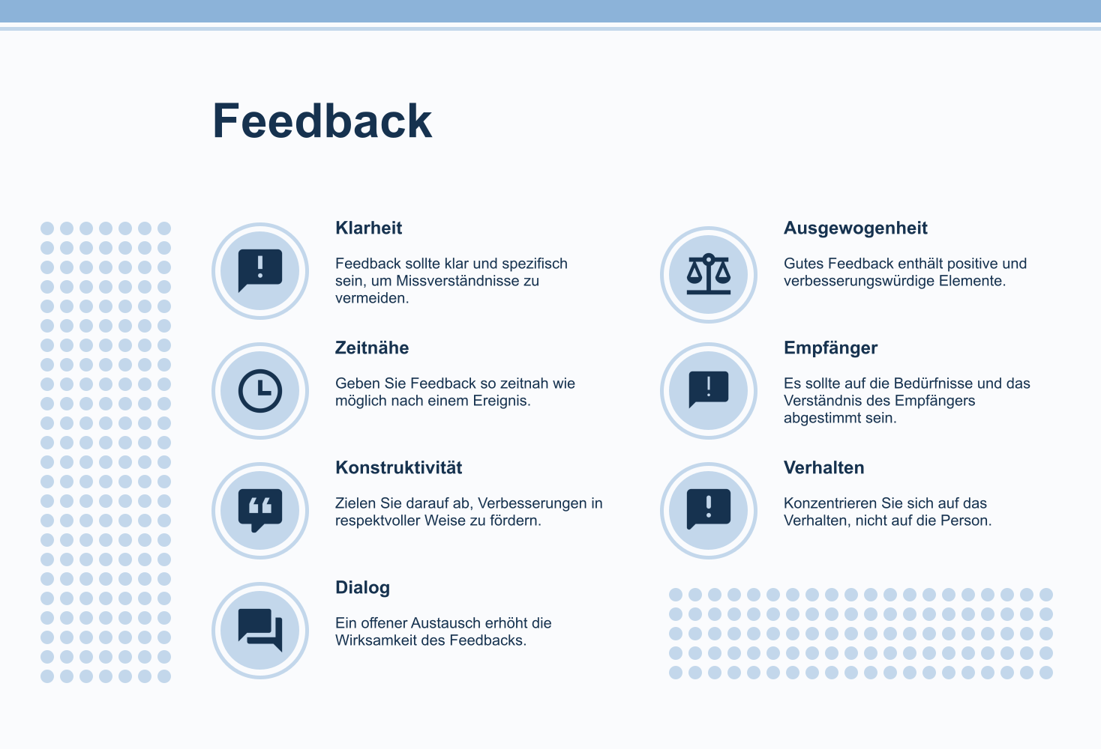

|  |
| --- |
| Arbeitsauftrag Betrachten  bestimmen  Sie die Infografik und Sie die richtigen Aussagen. |

### Bestimmen Sie, ob die angegebenen Aussagen richtig oder falsch sind.

###### **Feedback sollte zeitnah gegeben werden, um seine Wirksamkeit zu maximieren.**

Wahr Falsch

###### **Feedback sollte sich auf die Persönlichkeit des Empfängers konzentrieren, um die Kommunikation zu verbessern.**

Wahr Falsch

###### **Ein ausgewogenes Feedback enthält sowohl positive als auch verbesserungswürdige Elemente.**

Wahr Falsch

|  |
| --- |
| Sie sind dran einschätzen  verbessern  Sie erhalten drei Feedbacks, die Sie und können. |

📝 Du nervst total, wenn du immer ins Wort fällst.

___________________________________________________________________

___________________________________________________________________

___________________________________________________________________

📝 Deine Präsentation war langweilig.

___________________________________________________________________

___________________________________________________________________

___________________________________________________________________

📝 Du bist einfach unorganisiert und unzuverlässig.

___________________________________________________________________

___________________________________________________________________

___________________________________________________________________

|  |
| --- |
| Arbeitsauftrag Lesen  beantworten  Sie sich das Szenario durch und Sie dann die folgenden Fragen. |

Szenario:
Im wöchentlichen Teammeeting gibt Sophie Feedback zu einer kürzlich durchgeführten Marketingkampagne, bei der Tom eine zentrale Rolle gespielt hat.

Sophie: „Tom, ich möchte dir Feedback zu deiner Arbeit an unserer letzten Marketingkampagne geben. Die Social-Media-Posts waren sehr kreativ und haben viele positive Reaktionen hervorgerufen, was wirklich großartig ist.“

Tom: „Danke, Sophie. Es war spannend, neue Ansätze auszuprobieren und zu sehen, wie gut sie angekommen sind.“

Sophie: „Allerdings habe ich bemerkt, dass einige der Postings nicht zu den Hauptzeiten veröffentlicht wurden, was die Reichweite etwas eingeschränkt hat. Wie können wir das künftig besser planen?“

Tom: „Da hast du Recht. Ich habe die Zeitfenster nicht optimal gewählt. Vielleicht könnte ich einen automatisierten Planungsdienst nutzen, um sicherzustellen, dass die Beiträge zur besten Zeit online gehen. Was denkst du darüber?“

Sophie: „Das ist eine hervorragende Idee. Die Nutzung eines Planungstools könnte uns helfen, die maximale Reichweite zu erzielen. Ich schätze deine Bereitschaft, neue Lösungen zu finden.“

Tom: „Danke, Sophie. Ich werde das umsetzen und freue mich darauf, bei der nächsten Kampagne noch bessere Ergebnisse zu erzielen.“

Sophie: „Ich bin sicher, dass du das schaffen wirst. Vielen Dank für deine Offenheit und deinen Einsatz, Tom. Lass uns weiterhin im Austausch bleiben, um gemeinsam zu wachsen.“

📝 Was habe ich gelesen?

___________________________________________________________________

___________________________________________________________________

___________________________________________________________________

📝 Wie hat es auf mich gewirkt?

___________________________________________________________________

___________________________________________________________________

___________________________________________________________________

|  |
| --- |
| Schlüpfen Sie in die Rollen Bilden Sie Zweiergruppen. Eine Person übernimmt die Rolle des Feedback-Gebenden, die andere die Rolle des Feedback-Empfangenden. Der Feedback-Gebende gibt zu derselben Situation eine Rückmeldung, der Feedback-Empfangende hört aktiv zu und reagiert. Anschließend können die Rollen gewechselt werden. |

|  |  |
| --- | --- |
| Die Feedback-Geberin    Sie sind die Person, die Feedback zu der Arbeit anderer gibt. Ihr Ziel ist es, positive Ergebnisse zu loben und gleichzeitig konstruktive Kritik zu äußern. Sie sind der Meinung, dass Kreativität ein wichtiger Bestandteil erfolgreicher Projekte ist, aber auch organisatorische Aspekte wie die richtige Zeitplanung berücksichtigt werden müssen. Sie schätzen die Offenheit und Bereitschaft des Feedback-Empfängers, neue Lösungen zu finden.  Ihre Herausforderung besteht darin, das Team zu motivieren und zu stärken, während Sie auf Verbesserungsmöglichkeiten hinweisen. Sie wissen, dass Balance zwischen Lob und Kritik entscheidend ist, um das Team zu fördern. | Der Feedback-Empfänger    Sie sind die Person, die Feedback zu Ihrer Arbeit erhält. Sie haben kreative Ideen eingebracht, die positiv aufgenommen wurden, erkennen jedoch, dass organisatorische Verbesserungen möglich sind. Sie sind offen für Vorschläge und bereit, neue Werkzeuge und Methoden auszuprobieren, um die Ergebnisse Ihrer Arbeit zu optimieren. Ihr Ziel ist es, Ihre Fähigkeiten zu verbessern und bei zukünftigen Projekten noch erfolgreicher zu sein.  Ihre Herausforderung besteht darin, konstruktives Feedback positiv aufzunehmen und daraus zu lernen, um Ihre Arbeit kontinuierlich zu verbessern. Sie wissen, dass Offenheit und Anpassungsfähigkeit entscheidend sind, um Ihre beruflichen Fähigkeiten zu erweitern. |

|  |
| --- |
| Reflektieren Sie. |

📝 Wie haben Sie sich während des Gesprächs gefühlt?

___________________________________________________________________

___________________________________________________________________

___________________________________________________________________

📝 Was ist Ihnen gut gelungen?

___________________________________________________________________

___________________________________________________________________

___________________________________________________________________

📝 Was müssen Sie noch verbessern?

___________________________________________________________________

___________________________________________________________________

___________________________________________________________________